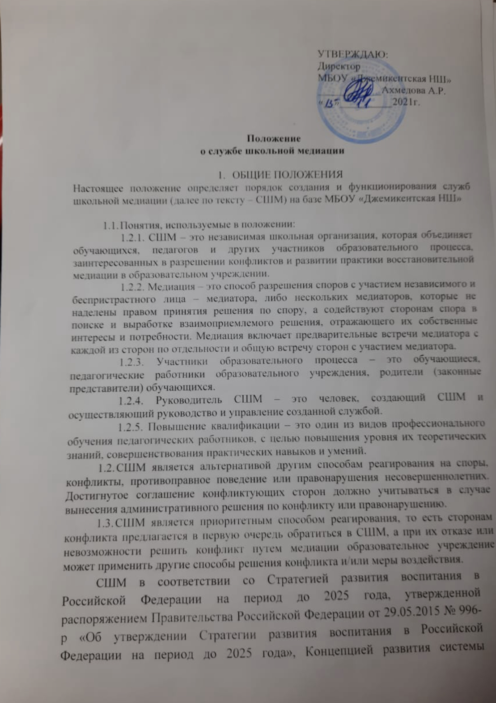

профилактики безнадзорности и правонарушений несовершеннолетних на период до 2025 года, утвержденной распоряжением Правительствам Российской Федерации от 22 марта 2017 года № 520-р, в целях реализации мер, обеспечивающих защиту прав и интересов детей, формирования безопасного пространства, профилактики правонарушений и преступлений, а также разрешения конфликтов в образовательных организациях

2. ЦЕЛИ И ЗАДАЧИ СЛУЖБЫ ШКОЛЬНОЙ МЕДИАЦИИ

1. Целями СШМ являются:
2. создание благоприятной, гуманной и безопасной среды для развития и социализации личности, умеющей принимать решения и нести ответственность за свои поступки;
3. распространение среди участников образовательного процесса цивилизованных форм разрешения споров и конфликтов;
4. профилактика агрессивных, насильственных и асоциальных проявлений среди детей, профилактика правонарушений среди несовершеннолетних;
5. помощь участникам образовательного процесса в разрешении споров и конфликтных ситуаций на основе принципов и технологии восстановительной медиации;
6. развитие в образовательном учреждении не административного реагирования на конфликты, проступки, противоправное поведение и правонарушения несовершеннолетних на основе принципов и технологии восстановительной медиации;
7. формирование у обучающихся осознанного, уважительного и доброжелательного отношения к другому человеку, его мнению, мировоззрению;
8. формирование у обучающихся готовности и способности вести диалог с другими людьми и достигать в нем взаимопонимания.
9. Задачами СШМ являются:
10. предоставление участникам образовательного процесса возможности освободиться от негативных состояний и обрести ресурс для совместного поиска выхода из ситуации;
11. проведение процедуры медиации для участников конфликтов, споров и противоправных ситуаций;
12. обучение обучающихся и других участников образовательного процесса цивилизованным методам урегулирования конфликтов и осознания ответственности;
13. организация просветительских мероприятий и информирование участников образовательного процесса о принципах и технологии восстановительной медиации.

3. ПРИНЦИПЫ ДЕЯТЕЛЬНОСТИ СЛУЖБЫ ШКОЛЬНОЙ МЕДИАЦИИ

3.1. Принцип добровольности, предполагающий как добровольное участие учащихся (воспитанников) в организации работы службы, так и обязательное согласие сторон, вовлеченных в конфликт, на участие в процедуре медиации. Допускается направление сторон конфликта и их законных представителей на предварительную встречу с медиатором, после которой стороны могут участвовать или не участвовать в программе восстановительного разрешения конфликта.

3.2. Принцип конфиденциальности, предполагающий обязательство СШМ не разглашать, полученные в процессе медиации, сведения за исключением медиативного соглашения (по согласованию с участниками встречи и подписанный ими). Также исключение составляет ставшая известная медиатору информация о готовящемся преступлении.

3.3. Принцип нейтральности, запрещающий СШМ принимать сторону какого-либо участника конфликта (в том числе администрации). Нейтральность предполагает, что СШМ не выясняет вопрос о виновности или невиновности той или иной стороны, а является независимым посредником, помогающим сторонам самостоятельно найти решение. Если медиатор понимает, что не может сохранять нейтральность из-за личностных взаимоотношений с кем-либо из участников, он должен отказаться от медиации или передать ее другому медиатору.

3.4. Принцип равенства сторон, предполагающий, что участники конфликта имеют равное право рассказать свое видение ситуации, вносить свои предложения по урегулированию конфликта.

3.5. Принцип законности, утверждающий, что в ходе медиации обсуждаются только решения, соответствующие действующему законодательству Российской Федерации.

4. ПОРЯДОК ФОРМИРОВАНИЯ СЛУЖБЫ ШКОЛЬНОЙ МЕДИАЦИИ

4.1. Допускается создание СШМ из педагогов и/или специалистов, ведущих процедуры медиации и медиаторов-ровесников. В работу службы могут привлекаться специалисты социально-образовательного центра, либо другого образовательного учреждения, где создана служба медиации.

4.2. Руководителем службы может быть социальный педагог, психолог или иной работник образовательного учреждения, прошедший обучение проведению процедуры медиации, на которого возлагаются обязанности по руководству СШМ приказом директора образовательного учреждения.

4.3. В состав СШМ могут входить педагоги образовательного учреждения и обучающиеся 7-11 классов, в качестве вторых медиаторов.

4.4. Родители дают согласие на работу своего ребенка в качестве ведущих процедур медиации (медиаторов).

5. ПОРЯДОК РАБОТЫ СЛУЖБЫ ШКОЛЬНОЙ МЕДИАЦИИ

5.1. Руководитель СШМ может получать информацию о случаях конфликтного характера от педагогов, обучающихся, администрации образовательного учреждения, членов СШМ, родителей.

1. СШМ принимает решение о возможности или невозможности проведения восстановительной программы в каждом конкретном случае самостоятельно, в том числе на основании предварительных встреч со сторонами конфликта. При необходимости о принятом решении информируется администрация образовательного учреждения.
2. Процедура медиации проводится только в случае согласия конфликтующих сторон на участие.
3. Если действия одной или обеих сторон могут быть квалифицированы как правонарушение или преступление, для проведения процедуры также необходимо согласие родителей или их участие в ней.
4. Медиация может проводиться взрослым медиатором по делам, рассматриваемым в КДНиЗП или суде. Медиация не отменяет рассмотрения дела в КДНиЗП или суде, но ее результаты и достигнутая договоренность может учитываться при вынесении решения по делу.
5. Медиатор вправе отказаться от проведения медиации в случае недостаточной квалификации, или невозможности обеспечить безопасность процедуры. В этом случае образовательное учреждение может использовать иные формы работы (например: конфликтная комиссия, совет профилактики, социо-психолого-педагогическая служба).
6. В сложных ситуациях (как правило, если в ситуации есть материальный ущерб, среди участников есть взрослые или родители, а также в случае криминальной ситуации) руководитель СШМ принимает участие в проводимой процедуре.
7. СШМ самостоятельно определяет сроки и этапы проведения процедуры в каждом отдельном случае.
8. В случае если в ходе процедуры конфликтующие стороны пришли к соглашению, достигнутые результаты могут фиксироваться в письменном медиативном соглашении или устном медиативном соглашении.
9. При необходимости СШМ передает копию медиативного соглашения администрации образовательного учреждения, при наличии согласия сторон.
10. СШМ не несет ответственность за выполнение взятых на себя сторонами обязательств. При достижении соглашения в ходе процедуры медиации, по ее завершению назначается медиатор, который получает обратную связь от участников конфликта, прошедших процедуру. При возникновении проблем в выполнении обязательств, СШМ может проводить дополнительные встречи сторон и помочь сторонам осознать причины трудностей и пути их преодоления.
11. При необходимости СШМ информирует участников процедуры о возможностях других специалистов (социального педагога, психолога, специалистов учреждений социальной сферы).
12. Деятельность службы медиации фиксируется в обобщенном виде в журналах и отчетах, которые являются внутренними документами службы, и доступ к которым имеет только руководитель службы.
13. Руководитель СШМ обеспечивает мониторинг проведенных программ, проведение супервизий со школьниками-медиаторами на соответствие их деятельности принципам восстановительной медиации. Отчет по запросу вышестоящих организаций имеет количественный вид (без упоминания фамилий участников программ).
14. Руководитель координирует действия участников СШМ в их работе по распространению знаний о медиации и основ позитивного общения среди школьников.
15. Медиация не является психологической процедурой, и потому не требует обязательного согласия со стороны родителей (законных представителей), кроме случаев, указанных в пунктах 5.4 и 5.5 настоящего положения (по данным категориям дел участие родителей (законных представителей) или согласие на проведение медиации в их отсутствие является обязательным).
16. При необходимости, служба школьной медиации получает у сторон разрешение на обработку их персональных данных в соответствии с законом № 152-ФЗ «О персональных данных».
17. Медиаторы СШМ могут проводить медиацию по конфликтам между участниками образовательного процесса.
18. Руководитель СШМ с согласия участников СШМ может обратиться за помощью в проведении медиации к куратору СШМ по территориальной принадлежности для определения участников СШМ других образовательных учреждений в целях проведения процедуры медиации либо к координатору.
19. Руководитель СШМ предоставляет количественный отчет о проделанной работе в соответствии с приложениями № № 2, 3 к дорожной карте развития служб школьной медиации на территории муниципального образования город Норильск.
20. Руководитель СШМ планирует работу службы на каждый следующий учебный год до 15 мая каждого учебного года.

6. ОРГАНИЗАЦИЯ ДЕЯТЕЛЬНОСТИ СЛУЖБЫ ШКОЛЬНОЙ МЕДИАЦИИ

1. Администрация образовательного учреждения предоставляет СШМ помещение для сборов и проведения восстановительных программ, а также возможность использовать иные ресурсы образовательного учреждения (оборудование, оргтехнику, канцелярские принадлежности, средства информации и другие).
2. Оплата работы руководителя СШМ может осуществляться из средств фонда оплаты труда в соответствии с Положением об оплате труда работников учреждения.
3. Администрация образовательного учреждения оказывает СШМ содействие в распространении информации о деятельности службы среди участников образовательного процесса.
4. СШМ в рамках своей компетенции взаимодействует с психологом, социальным педагогом и другими участниками образовательного процесса.
5. Администрация образовательного учреждения содействует СШМ в организации взаимодействия с педагогами образовательного учреждения, а также с учреждениями и службами системы профилактики безнадзорности и правонарушений несовершеннолетних. Администрация поддерживает обращения педагогов и обучающихся в СШМ, а также содействует освоению ими навыков восстановительного разрешения конфликтов.
6. В случае если стороны согласились на совместную встречу, то применение административных санкций в отношении данных участников конфликта приостанавливаются. Решение о необходимости возобновления административных действий принимается после получения информации о результатах работы СШМ и достигнутых договоренностях сторон.
7. Администрация образовательного учреждения поддерживает участие руководителя СШМ в собраниях сообщества медиаторов и повышении его квалификации.
8. В случае, если медиация проводилась по факту, по которому возбуждено уголовное дело, администрация образовательного учреждения может ходатайствовать о приобщении к материалам дела медиативного соглашения, а также иных документов в качестве материалов, характеризующих личность обвиняемого, подтверждающих добровольное возмещение имущественного ущерба и иные действия, направленные на заглаживание вреда, причиненного потерпевшему.
9. СШМ может вносить на рассмотрение администрации образовательного учреждения предложения по снижению конфликтности в образовательном учреждении.

7. ЗАКЛЮЧИТЕЛЬНЫЕ ПОЛОЖЕНИЯ

1. Настоящее положение вступает в силу с даты утверждения.
2. Изменения в настоящее положение вносятся директором образовательного учреждения по предложению СШМ, управляющего совета или органов самоуправления.
3. Вносимые изменения не должны противоречить «Стандартам восстановительной медиации» .